5. Проверка работоспособности ПО и технологий обмена данными
После завершения установки и настройки программного обеспечения была проведена проверка его работоспособности и возможности обмена данными между компонентами.
5.1 Проверка работы веб-сервера OpenServer
Что проверялось | Ожидаемый результат | Фактический результат
Запуск OpenServer | Появление в Системный трей | Появление в Системный трей
Доступ к phpMyAdmin | Открывается страница http://phpmyadmin | Страница открыта
Работа Apache и MySQL | Процессы httpd.exe и mysqld.exe в диспетчере задач | Оба процесса активны

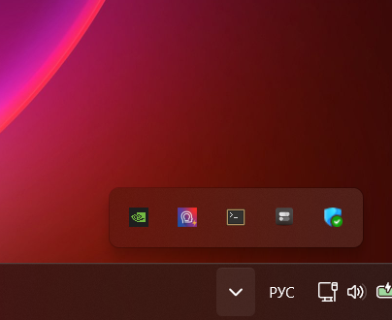
Рисунок 1 – Зелёный флажок OpenServer в трее

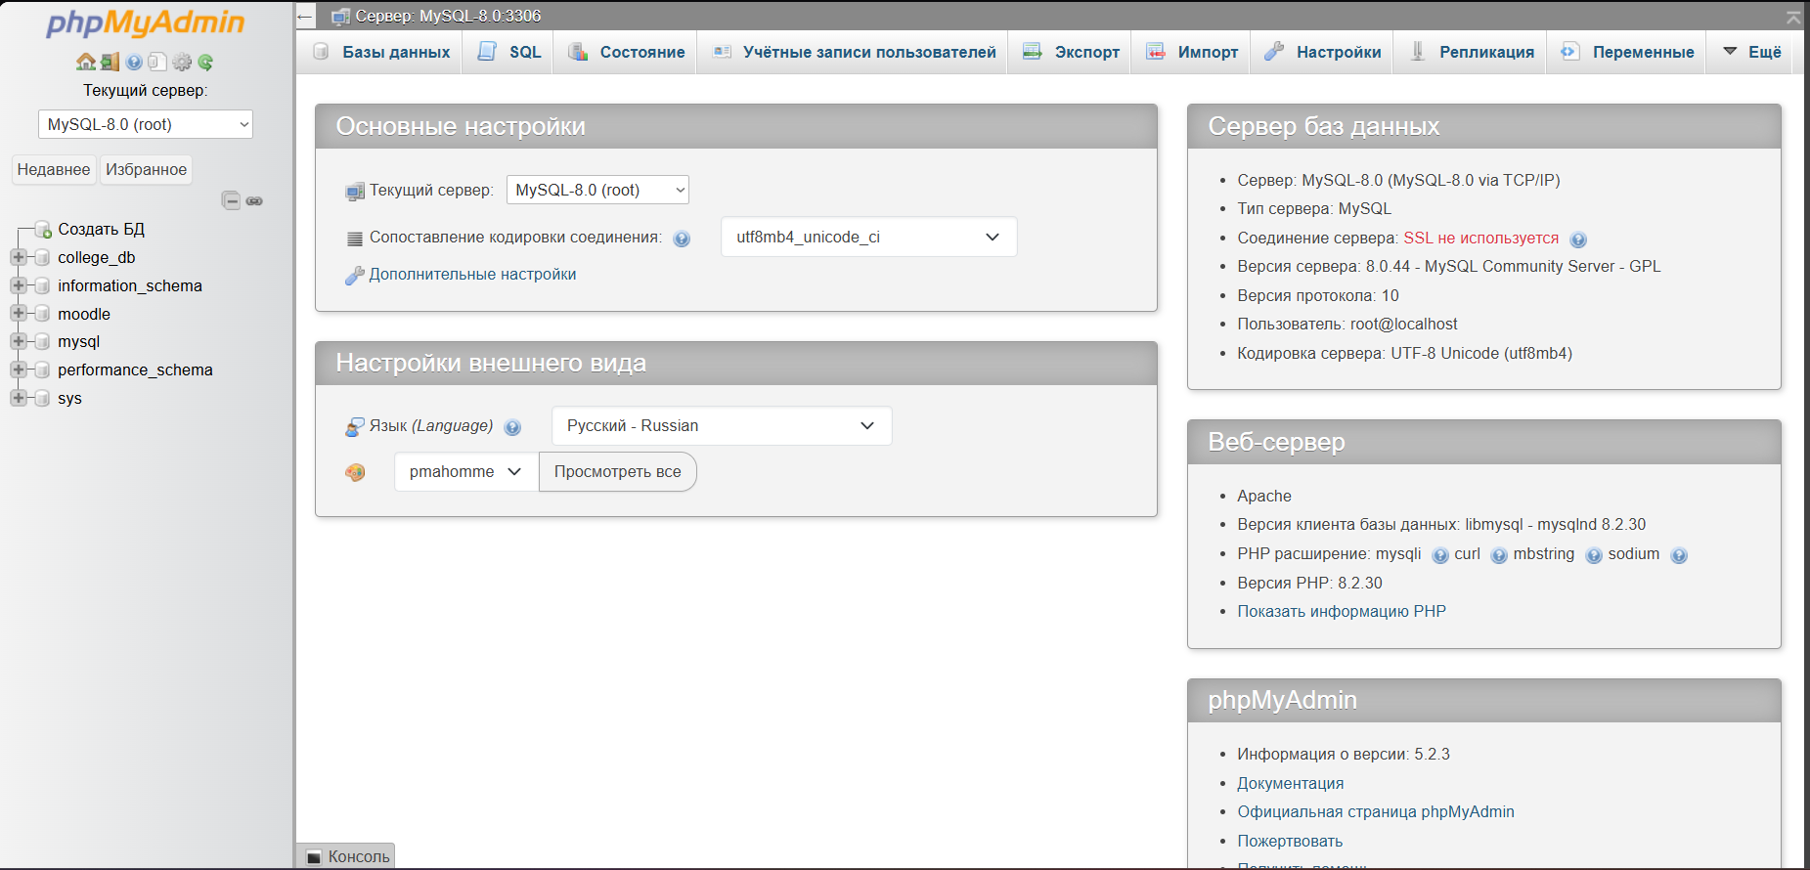
Рисунок 2 – Открытая страница phpMyAdmin

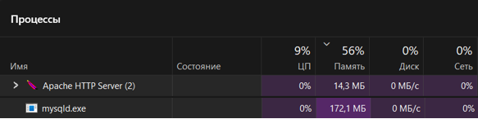
Рисунок 3 – Процессы Apache и MySQL в диспетчере задач
5.2 Проверка работы WordPress
Что проверялось | Ожидаемый результат | Фактический результат
Открытие главной страницы | http://... → загрузка сайта | Сайт открыт
Вход в админку | http://.../wp-admin → ввод логина/пароля → доступ | Вход выполнен
Создание тестовой записи | Запись сохраняется и отображается на сайте | Запись создана

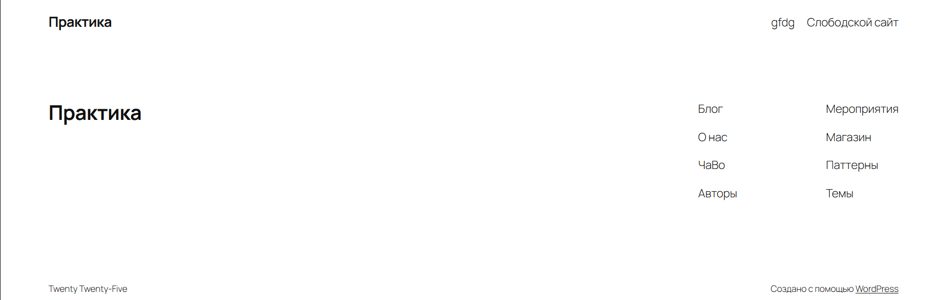
Рисунок 4 – Главная страница WordPress

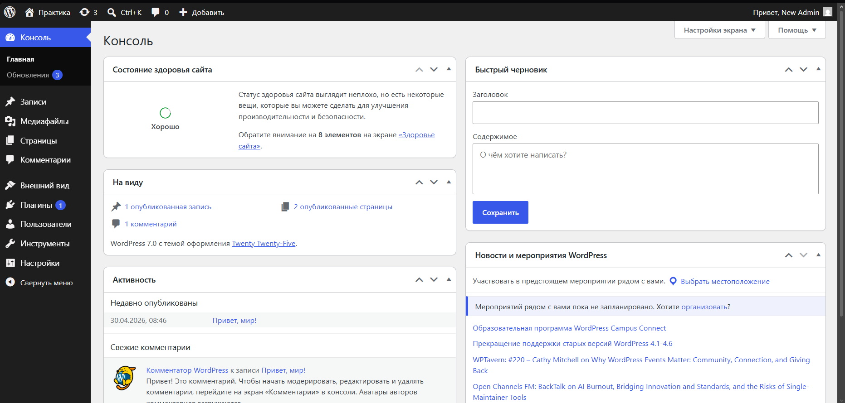
Рисунок 5 – Панель администратора WordPress

5.3 Проверка работы Moodle
Что проверялось | Ожидаемый результат | Фактический результат
Открытие главной страницы | http://moodle → загрузка сайта | Сайт открыт
Вход в админку | Ввод логина/пароля → доступ к администрированию | Вход выполнен
Создание тестового курса | Курс появляется в списке | Курс создан

Рисунок 6 – Главная страница Moodle

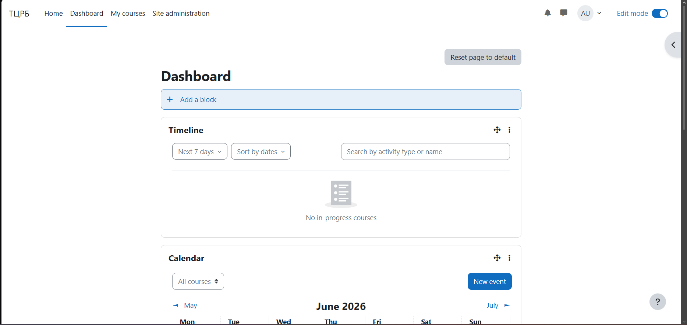
Рисунок 7 – Панель администратора Moodle

5.4 Проверка работы 1С:Предприятие
Что проверялось | Ожидаемый результат | Фактический результат
Запуск 1С | Открывается окно выбора информационной базы | Окно открыто
Открытие базы «Управление поликлиникой» | Загружается рабочий стол 1С | База открыта
Создание тестового пациента | Карточка пациента сохраняется | Пациент добавлен

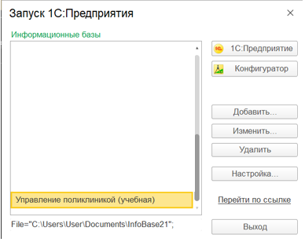
Рисунок 8 – Окно запуска 1С с добавленной базой
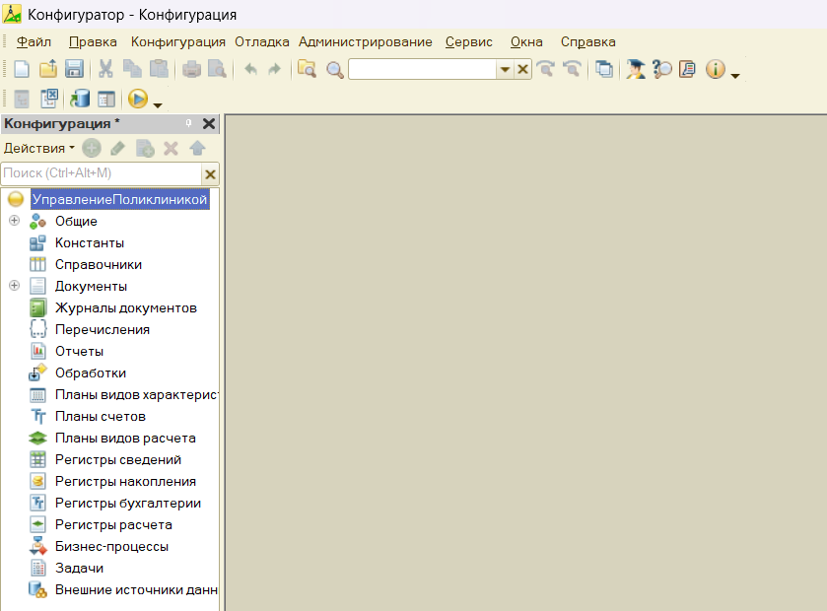
Рисунок 9 – Рабочий стол 1С (конфигурация «Управление поликлиникой»)

5.5 Проверка работы антивируса Kaspersky Free
Что проверялось | Ожидаемый результат | Фактический результат
Статус защиты | «Защита активна» (зелёная галочка) | Статус активен
Проверка обновлений | Базы обновлены до актуальной версии | Базы обновлены

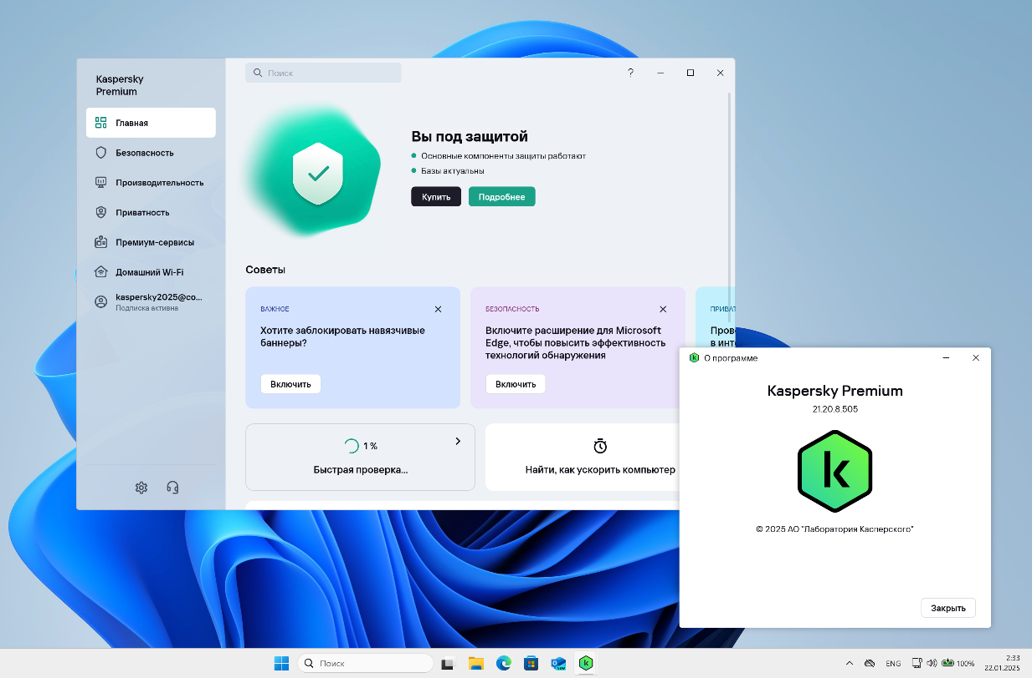
Рисунок 10 – Главное окно Kaspersky Free с активной защитой

5.6 Проверка обмена данными между компонентами
Технология обмена | Что проверялось | Результат
WordPress ↔ MySQL | Запись из формы сохраняется в БД | Данные сохраняются
Moodle ↔ MySQL | Создание курса → запись в БД | Данные сохраняются
Файловая система ↔ 1С | Информационная база открывается из папки | База загружается
HTTP-доступ | ПК регистратора → http://moodle | Сайт открывается

5.7 Проверка одновременной работы всех систем
Запущены одновременно: OpenServer, WordPress (в браузере), Moodle (в браузере), 1С:Предприятие, Kaspersky Free, Notepad++. Конфликтов не выявлено, система работает стабильно.

